راهنمای نصب نقشه های تصویری در سامان شهر

نقشه های تصویری یا Raster به نقشه هایی گفته می شود که فایل های آن تصویر هستند مثل تصاویر ماهواره ای یا پهبادی، نقشه های اسکن شده و ...

برای نصب این نقشه ها نیاز به نرم افزار ذیل داریم :

Klokan MapTiler Plus v10

از لینک ذیل می توانید برای دانلود استفاده کنید

<https://p30download.ir/fa/entry/86112/klokan-maptiler-plus>

نصب کنید سپس فایل patch را در فولدر نرم افزار کپی و اجرا کنید

در قدم بعدی برنامه را اجرا کنید و گزینه ذیل را انتخاب کنید

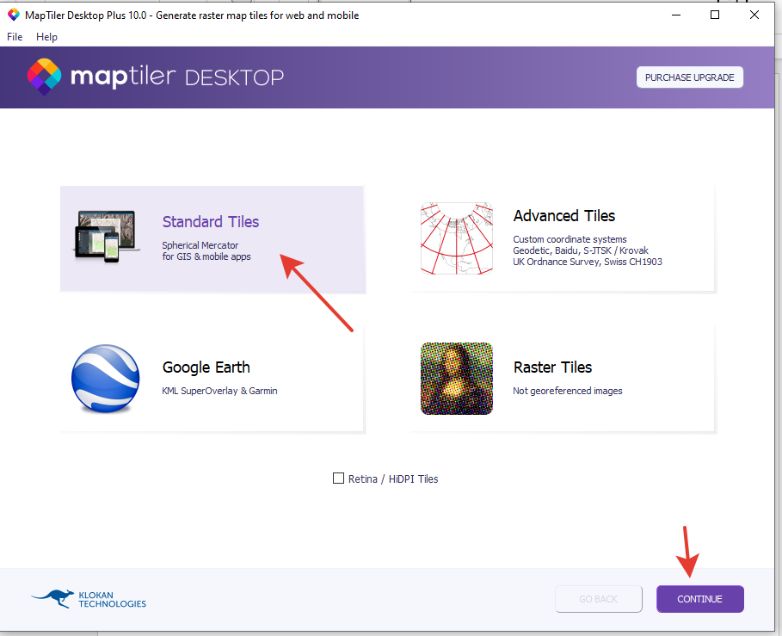

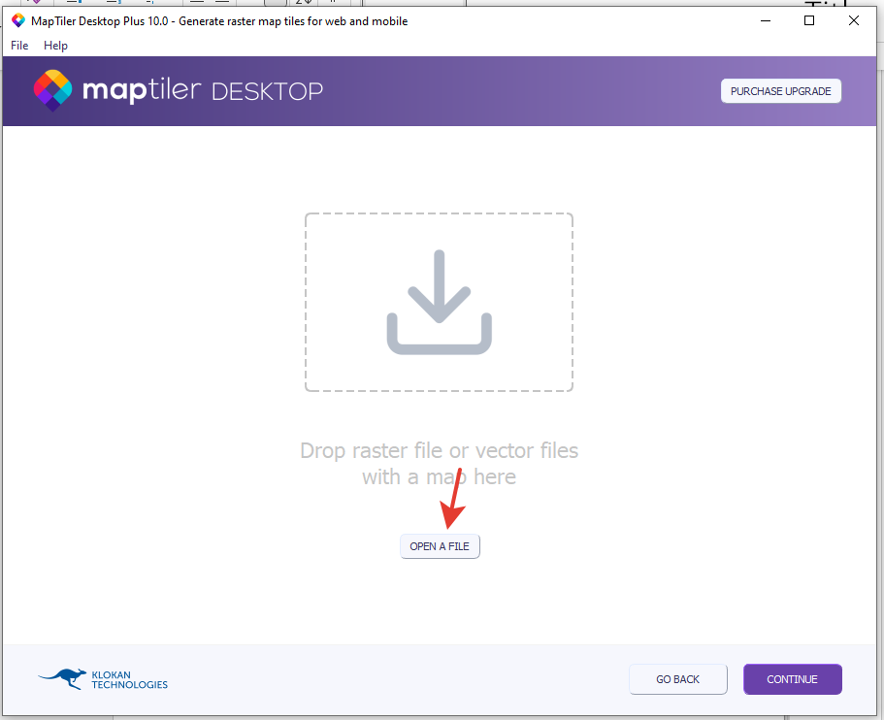

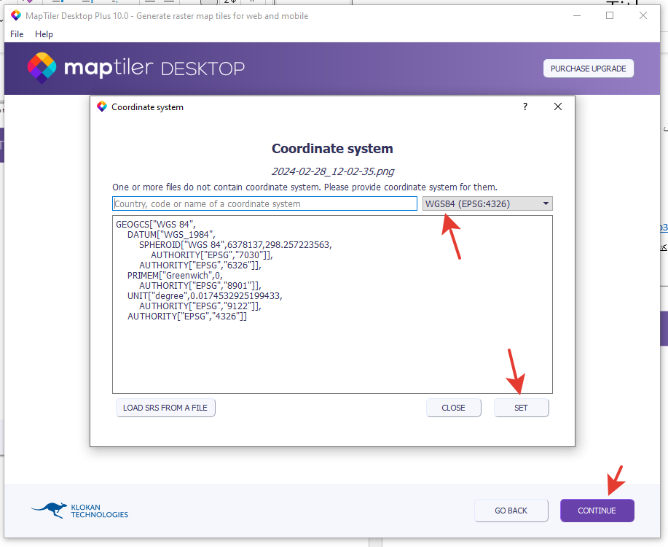

در این مرحله باید مختصات تصویر با اضافه کنید اگر فایل از قبل مختصات دارد باید فایل پیوست مختصات تصویر را از گزینه دوم اضافه کنید. اگر ندارد می توانید از گزینه اول مختصات را ایجاد کنید

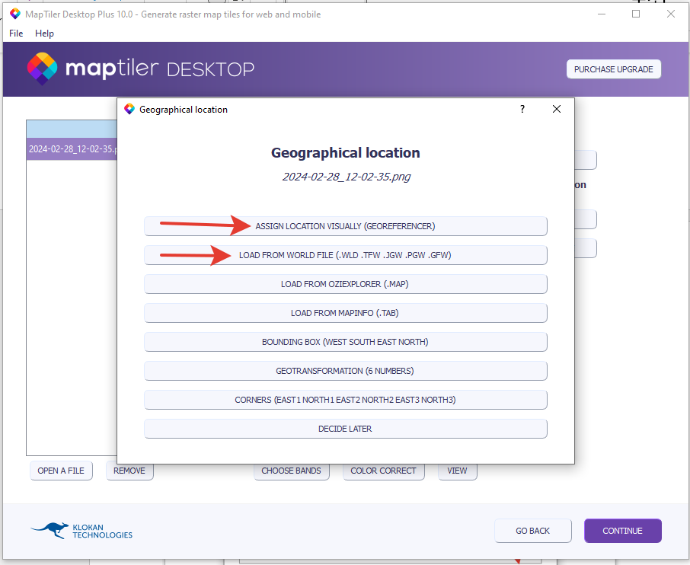

پس از انتخاب گزینه اول صفحه ذیل باز می شود. مراحل کار اینطور هست که روی یکی از گوشه های تصویر کلیک می کنید و همان نقشه بر روی نقشه جهانی را هم کلیک می کنید که شماره یکسان برایشان اختصاص می یابد. همین مراحل را برای هر چهار گوشه تصویر انجام می دهید و ذخیره می کنید تا به مرحله بعد بروید

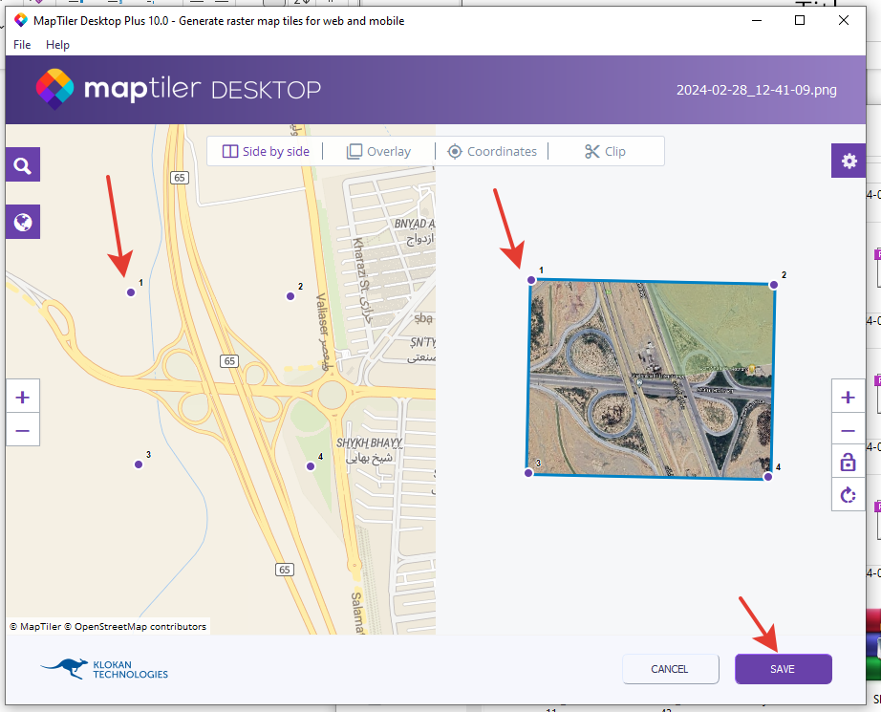

دقت کنید در مرحله بعد سیستم مختصات همانند تصویر باشد

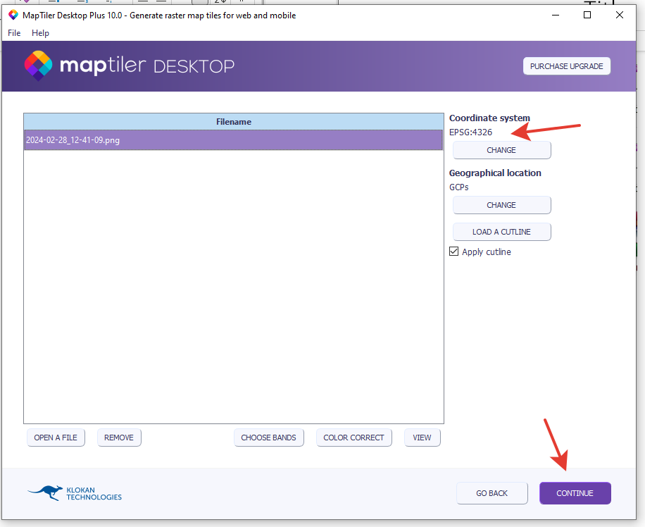

در صفحه بعد باید گزینه مشخص شده را انتخاب کنید و اینکه نقشه از چه زوم تا چه زوم ای نمایش داده شود را هم انتخاب کنید. برای نقشه های معمول 10 تا 20 را انتخاب کنید اگر نقشه خیلی جزئی هست باید اعداد را پایین بیاورید و اگر خیلی بزرگ هست و همه شهر را در بر میگیرد باید اعداد را بالا ببرید

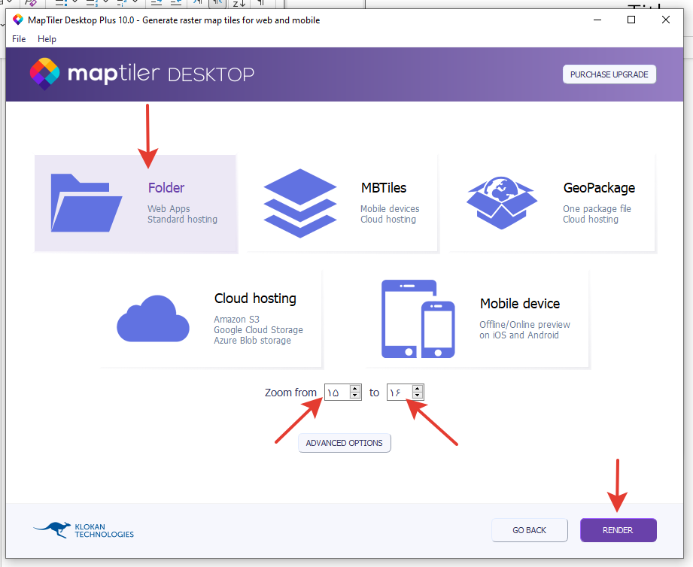

پس از انتخاب فولدر خروجی، رندر انجام می شود و فایل ها تولید می شود می توانید نتیجه را ببینید یا فایل ها را باز کنید.

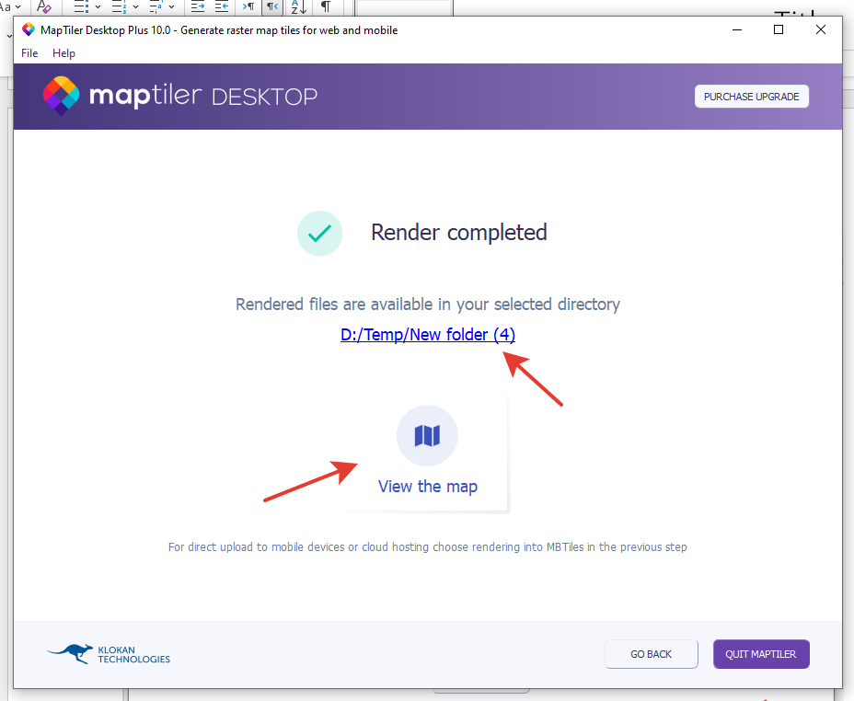

در مرحله بعدی در سرور نقشه یک لایه جدید ایجاد می کنید و فایل های تولید شده را در فولدر نقشه ها در مسیر سرور کپی می کنید و تمام

